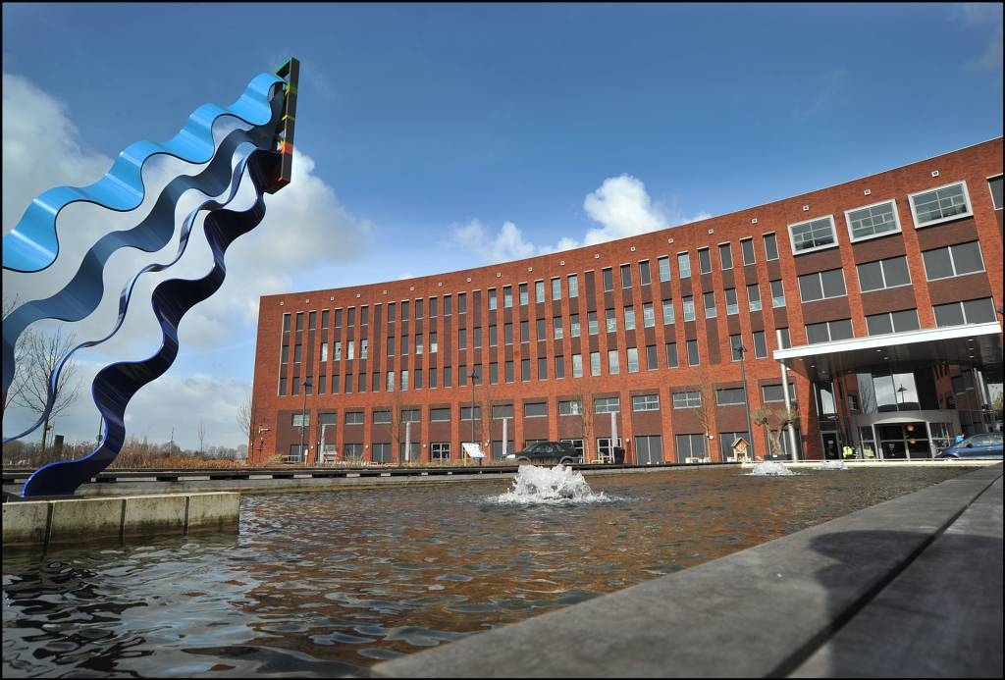

Informatie voor co-assistentn

Zie ook https://www.radboudumc.nl/onderwijs/informatie-coschappen/coschap-bij-maasziekenhuis-pantein/alle-coschappen/coschap-heelkunde

Laatste versie: augustus 2023

Welkom in het Maasziekenhuis Pantein. In dit document vind je meer informaie over het co-schap heelkunde in het kader van de geneeskunde studie vanuit het RUMC. Wij wensen je veel plezier en een leerzame tijd bij ons.

Eerste dag:
Op dag 1 wordt je verwacht om 8.30 bij balie 005 (Chirurgie). Je krijgt dan algemene uitleg van de secretaress over het co-schap (indeling, wachtwoorden etc). Meestal zal dit Mirjan Verspay zijn. Vervolgens zullen de beide co’s van de co-groep voor jullie een rondleiding geven door het ziekenhuis. Zij zullen je ook helpen met een pasje te regelen, witte jas te halen en je wegwijs maken in het ziekenhuis. Hier hebben jullie de ochtend voor. In ieder geval wasinstructie op OK om 10.00h, maar vergeet niet je ook voor te stellen op de poli, op verpleegafdeling C2, bij de dagleiding OK, en op de SEH.
Om 10.30 uur starten de klinische werkzaamheden.

Start van de dag:
We beginnen 's ochtends STIPT om kwart voor 8 met de overdracht. Die vindt plaats in de overdrachtsruimte van het 'kenniscentrum' op de eerste verdieping. Als je de trein van 07.08 op Nijmegen Centraal pakt, ben je MEESTAL NET TE LAAT. Tip: probeer een fiets neer te zetten op het station in Boxmeer, dit is vooral voor de terugreis erg fijn ivm bussen die niet regelmatig - of niet - rijden (dan moet je de bus opbellen).

Eind van de dag:
’s Middags is er overdracht, deze begint om 16.30 in de kamer van de chirurgen (kenniscentrum, 1e verdieping). Soms zijn er om 16.30 nog geen chirurgen aanwezig om te starten met de overdracht. Wacht dan gewoon rustig totdat er iemand komt. Je hoeft niet te bellen, we weten echt dat het om 16.30 zou moeten beginnen! Na de overdracht kan je in principe naar huis. Soms is er nog aansluitend een interessant praatje (necrologie-/complicatiebespreking, MDO chi/int etc).

Diensten/SEH
Je bent als co-assistent niet ingeroosterd voor avond- of weekenddiensten. Ook is er geen vaste SEH-stage meer in het coschap heelkunde. Mocht je een specifieke interesse hebben in een avond- of weekenddienst of een dag op de SEH, laat dit dan op tijd even weten aan één van de chirurgen. Er valt altijd wel iets te regelen via de SEH artsen.
Ter compensatie van een weekenddienst krijg je een dag vrij.

Andere interesses
Denk ook aan ‘snuffelstage’, een dagdeel, bij de kaakchirurgie, anesthesie, IC, infuus prikken op OK, venapuncties in het lab. Pantein heeft geen thoraxchirurgen/plastisch chirurgen/neurochirurgen. Als je dit overweegt, regel het dan wel op tijd. Met name in de deelstages urologie/orthopedie kunnen er nog wel vrije uurtjes/dagdelen zijn om hieraan te besteden. Ook week 2 op zaal/OK is hiervoor geschikt. Maar je kunt niet al teveel van het coschap afsnoepen, het duurt maar 8 weken tenslotte.

Indeling co-schap
In onderstaande tabel is beschreven hoe dit co-schap er uit gaat zien. Daaronder een uitleg per onderdeel.

 | Co-ass 1 | Co-ass 2
Week 1+2 | Afdeling+OK chirurgie | Poli chirurgie/POK
Week 3+4 | Poli chirurgie/POK | Afdeling+OK chirurgie
Week 5+6 | Urologie | Orthopedie
Week 7+8 | Orthopedie | Urologie

Deelstage Afdeling+OK chirurgie: elke dag loopt de zaalarts (ANIOS) of chirurg en/of PA visite over de afdeling C2. Het is interessant om inzicht te krijgen in het post-operatieve beloop van patiënten. Vaak is het ook fijn als jij mee kan helpen met dingen regelen (statusvoering, bellen van consulenten, brieven schrijven etc). Bovendien willen we ook graag zien hoe jij aan het bed van een patiënt functioneert. Het is daarom de bedoeling dat je een eigen patiënt krijgt. Beste is dat dit een patiënt is die je eerst hebt gepresenteerd op de middagoverdracht en ook op OK hebt gezien.

Bedenk wel: je bent co-assistent chirurgie en de OK’s zijn deze twee weken ook erg belangrijk. Kijk elke dag van tevoren wat het OK-programma voor de volgende dag is. Start er om 08.00 al een interessante operatie? Sla dan de visite een keer over. Je bent altijd welkom op OK, sterker: er wordt zelfs op je gerekend. Meestal is ook de AIOS chirurgie aanwezig. Je staat dan soms als 3e persoon op OK, maar dan nog kun je over het algemeen mee wassen. Tip: door veel vragen te stellen (bereid de operaties wel voor!), krijg je ook veel uitleg terug – en maak je een geïnteresseerde indruk.

De eerste dagen op OK zijn altijd wat onwennig; geef dit aan bij het OK-personeel en zij zullen altijd bereid zijn om je te helpen/uitleg te geven. Stel je op OK liever twee keer aan iemand voor dan dat je iemand overslaat.

Tijdens de middagoverdracht worden de operaties voor de volgende dag besproken (indicatiebespreking). Het is de bedoeling dat de zaal/OK co twee geplande operaties presenteert. Mocht je onverwacht niet zelf de patienten kunnen presenteren, draag deze taak dan op tijd over aan je mede coassistent. Het is de bedoeling dat er bij iedere overdracht door jou of je mede coassistent twee patienten worden gepresenteerd.
De rest zal worden gedaan door de zaalarts/door de chirurgen. Kies zelf twee interessante operaties. Verdiep je in de casus. Wees kritisch. Mis je nog zaken in de voorbereiding van deze patiënt / heb je nog aanvullende vragen / begrijp je nog iets niet: uitzoeken en als je er niet achter komt: tijdens de overdracht vragen. Tijdens de overdracht vertel je kort en bondig het verhaal van deze patiënt, welke onderzoeken de patiënt heeft gehad, de conclusie en of/waarom jij vindt dat de geplande operatie geïndiceerd is. Ook benoem je eventuele bijzonderheden (medicatie, allergie, voorgeschiedenis).

Voorbeelden hiervan zijn:
- Meneer Arts, 66jr, presenteerde zich met moeheid bij de huisarts, bleek anemie te hebben. Bij coloscopie werd een coloncarcinoom gevonden op 30cm vd anus. Bij verdere analyse middels CT thorax-abdomen werden geen metastasen gevonden. Conclusie:…
Morgen wordt een laparoscopische sigmoïdresectie verricht. Patiënt is bekend met atriumfibrilleren, waarvoor hij Marcoumar gebruikt. Er is met hem afgesproken dat de Marcoumar 5dgn van te voren moet worden gestopt (morgen controle INR!). Iom de cardioloog hoeft patiënt niet ‘gebridged’ te worden. Patiënt is verder niet bekend met allergieën.
- Meneer van Wanroy, 35jr, presenteerde zich in juni op de polikliniek ivm een zwelling in de lies. Hij had hier geen last van. Bij lichamelijk onderzoek werd een evidente, makkelijk te reponeren liesbreuk links vastgesteld. Afgesproken om expectatief te blijven gezien afwezigheid van klachten. In september retour bij de chirurg i.v.m. ontstaan klachten. Bult zorgt voor pijnklachten tijdens fietsen en tillen. Bij lichamelijk onderzoek geen verandering t.o.v. vorige bezoek. Conclusie: Symptomatische liesbreuk.
I.o.m. patiënt is toen besloten om de liesbreuk operatief te corrigeren middels TREPP; deze staat morgen gepland. Patiënt gebruikt geen medicijnen en is allergisch voor Penicilline.

Deelstage Poli chirurgie: er is elke dag genoeg te doen op de polikliniek chirurgie. In www.mijndienstrooster.com staat aangegeven welke chirurg op welke dag poli heeft. Het specifieke rooster met polipatiënten per chirurg kan je terugvinden in HiX. Bespreek bij aanvang van het spreekuur met de chirurg welke patiënten (zowel nieuwe patiënten als controle-patiënten) jij graag wilt / kunt zien. Als je een poli meeloopt maak die dan ook af; mocht dit niet mogelijk zijn bespreek dat dan even tevoren met de chirurg. Als je een pt ziet samen met de chirurg noteer dan ook altijd ‘gezien samen met ….’ (om financiële redenen). Als de chirurg de patient niet heeft gezien mag je dat natuurlijk niet noteren…

Dagelijks om 8.15 uur is er een traumabespreking met de SEH artsen en gipsverbandmeesters.

Twee keer per week staan er verrichtingen op de poliklinische OK (POK) gepland. Probeer hier altijd bij aanwezig te zijn, je mag vaak veel doen (bobbelectomieën, assisteren, hechten etc). Kijk in mijndienstrooster welke chirurg op de POK staat en kijk vervolgens in HiX onder ‘naam chirurg’ en ‘verrichtingen’ wat voor ingrepen er gepland staan.
Elke woensdagochtend heeft de AIOS poli; elke woensdagmiddag komt de vaatchirurg naar Boxmeer om poli te doen. Hierbij aansluiten, is maar 1x per week.
Het komt soms voor dat je een ochtend of middag niet kan aansluiten bij een chirurg op de polikliniek. Vraag dan bij de polikliniek (of kijk in HiX) of je bijvoorbeeld kan meekijken met het spreekuur van de wondverpleegkundige of stomaverpleegkundige. Verder is het ook leuk om een keer mee te kijken bij de gipskamer. Handig is om van tevoren via HiX te kijken naar het rooster van de gipskamer en stoma- en wondverpleegkundigen om te zien hoeveel patiënten er gepland staan. Je bent altijd welkom op de poli!

Algemeen: zorg dat je voldoende KPB’s scoort / je laat beoordelen. Elke dag! Je moet er 50 hebben aan het eind van het coschap!

Deelstage Orthopedie: Meld je op die maandagochtend in week 5 of 7 bij de ANIOS orthopedie (tel 6964) of anders bij de balie orthopedie (006, naast poli chirurgie). Hij/zij kan het rooster van de orthopeden voor je uitprinten voor de komende twee weken. In principe kun je dan zelf indelen wat je per dag gaat doen. Maak gebruik van de grote diversiteit binnen de orthopedische subspecialismen hier in Pantein. Bijvoorbeeld kinderorthopedie zul je in andere ziekenhuizen niet vaak tegenkomen! Probeer van alles wat mee te pikken.

De orthopedie in Boxmeer is een onderdeel van de Sint Maartenskliniek Nijmegen. Helaas werken de orthopeden daardoor in een ander EPD (ook HiX). Als co-assistent heb je soms geen inlogcode en daarom is het lastig om de poli’s voor te bereiden. Door het andere systeem is het lastig om eigen patiënten te zien, maar in overleg met de orthopeed is vaak wel een opstelling te bedenken waardoor dit toch mogelijk is. Vraag hiernaar!

De OK-planning is wel gewoon terug te vinden in HiX. Bijna altijd is er al een AIOS/ANIOS ingedeeld bij een orthopeed om te assisteren op OK. Probeer van te voren af te stemmen of het mogelijk is om aan te sluiten op de OK (Tip: zoek altijd mailcontact met de orthopeed als je wilt meekijken bij kinder-OK’s en andere grote OK’s (om teleurstelling te voorkomen!). Over het algemeen mag je meekijken bij operaties, maar meewassen is niet altijd mogelijk.

Bij de orthopedie is er zowel ’s ochtends als ’s middags geen overdracht. ’s Ochtends om 08:00 is het altijd mogelijk om mee visite te lopen over de afdeling; vraag de ANIOS.

Dr Bisseling is de co-assistenten opleider stage orthopedie.

Deelstage Urologie: meld je op die maandagochtend in week 5 of 7 bij de polikliniek urologie (balie 104, 1e verdieping). Hier zal je worden verteld wat er van je wordt verwacht en hoe het rooster er voor de komende twee weken uit gaat zien.

Er wordt van je verwacht dat je bepaalde hoofdstukken uit het “Formularium Urologie” hebt gelezen. Dit boekje heeft de vorige co-assistent in bezit; vraag hiernaar!

Je staat ingepland voor OK en de uroloog is er daarom ook altijd van op de hoogte dat je er bij bent. Bij operaties die trans-urethraal zijn, kun je niet meewassen. Andere operaties mag je wel altijd aan tafel.

Op de poli mag je de nieuwe patiënten altijd zien behalve de nieuwe patiënten met seksuele klachten, die komen direct bij de uroloog. Zorg dat je nieuwe patiënten hebt voorbereid.

Het kan zijn dat je nog niet de volledige autorisatie hebt om consulten bij de urologie aan te maken. Controleer dit voordat je begint aan urologie. Indien je geen autorisatie hebt, vraag dit aan bij ICT (telefoonnr 5900).

Onderwijs
Elke week is er verplicht onderwijs gepland. Schema krijg je van onze secretaresse Mirjan Verspay.

Presentatie
In week 6 of 7 is het de bedoeling dat je een presentatie geeft aan de chirurgen en de mede-co’s. Stem met je mede-co af wie er in week 6 en wie er in week 7 zal presenteren. De presentatie vindt plaats op vrijdag direct na de ochtendoverdracht in de kamer van de chirurgen. Zorg dat je op tijd kunt beginnen!
Meestal kom je gedurende het co-schap op een interessant onderwerp voor de presentatie. Lukt dit nou niet; de chirurgen hebben altijd nog wel een onderwerp waarin zij zijn geïnteresseerd. Het verhaal moet wel een wetenschappelijke basis hebben, dus dat wil zeggen een PICO en dan CAT (critical appraisal, zie voor uitleg/tips ook de powerpoint in de map ‘co-assistenten’)) van de besproken artikel(en). Er wordt geen cijfer gegeven aan de presentatie, maar je krijgt wel uitgebreide feedback over de inhoud en vorm. Stuur één van de aanwezige chirurgen een beoordelingsverzoek.

Beoordeling
Over het algemeen is er elke twee weken een evaluatie van je functioneren, dit wordt over het algemeen gedaan door dr. Blussé of dr. Buyne. Er zijn vaste tijden ingepland voor deze gesprekken, maar door het drukke programma wordt deze afspraak soms verplaatst. Ga daarom in week 2, 4 en 8 actief achter dit gesprek aan. In week 2 is er in principe een kort contact over je eerste voorgang. De evaluatie in week 6 is vooral bedoeld voor jou indien je tegen problemen aanloopt bij urologie/orthopedie. Meldt dit even als je toch graag een gesprek wilt.
In de laatste week (de dag kan variëren dus hou daar rekening mee met studeren) volgt beoordeling van het functioneren gedurende het co-schap. Er is geen examen/kennisgesprek meer.

Vraag bij urologie en orthopedie om een evaluatie vd deelstage in je Ipad. De chirurgen communiceren ook met de urologen & orthopeden over jouw functioneren.

Tot slot
Veel succes en plezier!

Handige websites, o.a.:
-aotrauma.org en dan de ‘AO surgery reference’ kiezen (het skelet)
-radiologyassistant.nl
-incision
-lacerationrepair.com
-websurg.com
-oncoline.nl
-heelkunde.nl
-pubmed.com
-https://adjuvantonline.com/
-http://med-info.nl/
-richtlijnendatabase.nl
-enz enz

